B&R investuje do otevřených řešení
Jednodušší integrace modulárních a bezpečnostních zařízení externích výrobců
Pomocí sběrnice POWERLINK lze do systémů společnosti B&R snadno integrovat velké množství zařízení externích výrobců. Nyní to platí také pro komponenty funkční bezpečnosti s rozhraním openSAFETY a pro modulární zařízení.
Funkční bezpečnost nezávislá na výrobci
Výrobci strojů a zařízení často kombinují komponenty funkční bezpečnosti různých výrobců do jednoho bezpečnostního řešení. Díky automatizačnímu softwaru Automation Studio lze každé zařízení openSAFETY plně integrovat a konfigurovat prostřednictvím souboru popisu zařízení. Společnost B&R tak nabízí i v oblasti funkční bezpečnosti optimální integraci zařízení externích výrobců, a to například bezpečných světelných mříží, snímačů úhlové polohy, laserových skenerů nebo pohonů.
To platí také pro modulární zařízení. Tato zařízení lze propojit a nakonfigurovat pomocí grafického rozhraní vývojového nástroje Automation Studio. Tím se zvýší přehlednost a umožní se efektivní uvedení celého systému do provozu.
Automatické přizpůsobení firmwaru
Dalším milníkem pro usnadnění obsluhy je rozšíření osvědčené funkce řízení firmwaru společnosti B&R. Tato funkce je nyní k dispozici také pro všechna zařízení POWERLINK a openSAFETY externích výrobců. Všechna zařízení se při rozběhu automaticky aktualizují na požadovaný stav firmwaru. Kromě automatického upgradu firmwaru je možný v případě potřeby také jeho downgrade.

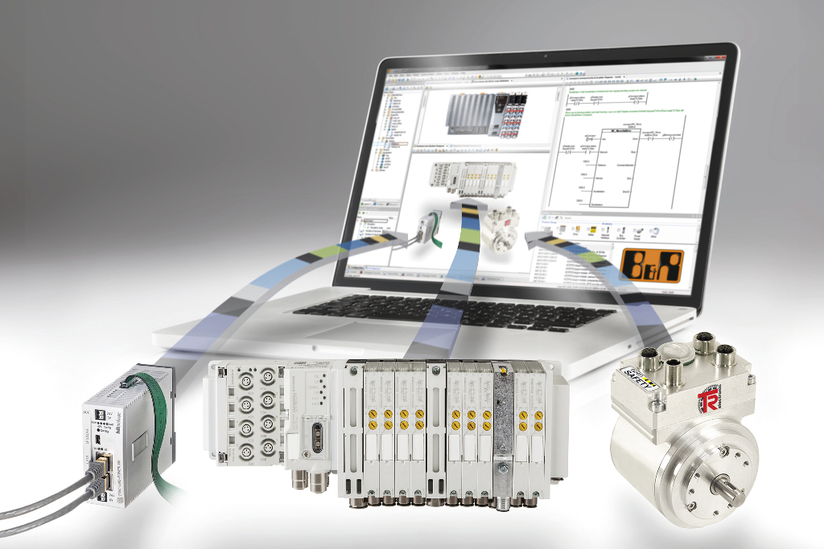
Pomocí sběrnice POWERLINK lze do systémů společnosti B&R snadno integrovat velké množství zařízení externích výrobců.

O společnosti B&R
Společnost B&R, jako jedna z divizí skupiny ABB, je celosvětovým lídrem v oblasti průmyslové automatizace se sídlem v Rakousku. B&R kombinuje nejmodernější technologie s pokročilým inženýrstvím a poskytuje zákazníkům v téměř každém průmyslovém odvětví kompletní řešení pro automatizaci strojů a výrobních zařízení, řízení pohybu, HMI a integrovanou bezpečnostní techniku. Díky komunikačním standardům pro průmyslový internet věcí, včetně OPC UA, POWERLINK a openSAFETY, a svému vývojovému prostředí Automation Studio B&R neustále stanovuje trendy v automatizaci. Inovativní duch, který udržuje společnost B&R na špici průmyslové automatizace, je poháněn závazkem zjednodušovat procesy a překonávat očekávání zákazníků. Další informace naleznete na adrese www.br-automation.com.
Více informací najdete na www.br-automation.com

